**BIT E BYTE**

O computador entende os dados através de dois números, 0 e 1, que são chamados de binary digit ou bit. Para representar algum dado, é necessário no mínimo 8 bit ou byte. Ex: 01000001 significa a letra “A”.

8bit = 1 byte

1024 byte = 1 LKB

1024KB = 1 MB

MODEM: aparelho que realiza modulação e demodulação, que é a “conversão” das ondas que vêm da internet e vão para o computador.

**HTML**

O que é html: HyperText Markup Language (linguagem de marcação de hipertexto), é uma linguagem que permite a construção de sites e inserção de **conteúdos**, **vídeos e imagens**, por meio de hipertexto.

Conteúdo em html: para usar tags em html é necessário utilizar “< e >” para funcionar. Ex: **<h1> exemplo de título </h1>**, nesse exemplo <h1> abre a tag e </h1> fecha a tag.

Ex2: para parágrafos, utiliza-se **<p> exemplo de parágrafo </p>**.

OBS: nem todas as tags possuem aberturas e fechamentos.

**ESTILO CSS**

Quando se quer mudar a fonte/cor das letras, por exemplo. Utilizamos um seletor.

Ex: h1 {

Font-family: arial;

Font-size: 20pt;

Color: blue;

}

Para mudar a fonte, tamanho e cor das letras.

**ESTRUTURA BASE DE DOCUMENTO HTML**

<!DOCTYPE html> (dizer que o documento está em html)

<html lang=”pt-br”> (dizer que o site será em português)

<head>

<meta charset=”UTF-8”> (permitir uso de caracteres como acentos)

<meta name=”viewport”

content=”width=device-width,

initial-scale=1.0”> (configurar zoom padrão do site)

<title>document</title>

</head>

<body>

</body>

</html>

Site é divido em cabeça e corpo

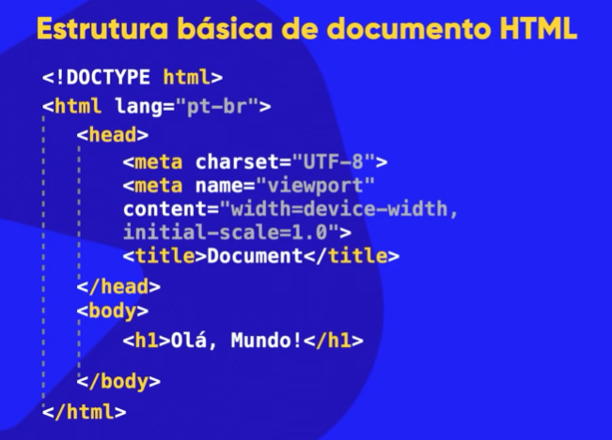

Esse comando pode ser gerado automaticamente no vs code ao digitar “!”

**TAGS HTML**

<h1> e </h1> = título do parágrafo

<p> e </p> = parágrafo

<br> = quebrar linha do parágrafo

<img scr=”nome da imagem” alt=”nome que você deseja”>

<Strong> e </Strong> = negrito semântico (ênfase)

<em> e </em> = itálico

<mark> e </mark> = marca texto

<small> e </small> = diminuir o texto

Del e ins = texto deletado e inserido

Sup = eleva algo para cima ex: x elevado a 2

Sub = coloca o numero embaixo ex: h2

<code> = fonte monoespaçada

<pre> = mostrar os espaços do código no site

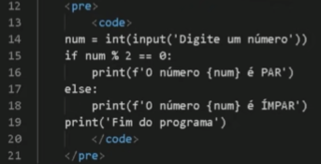

<q> = citação

<blockquote> = citações grandes

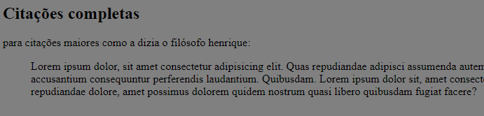

<ol> = listas ordenadas

<li> - list item

<ul> listas não ordenadas

<dt> termo

<dd> explicação

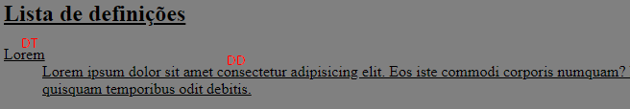

<abbr>= colocar nome completo sem abreviações

**CARACTERES ESPECIAIS**

Alguns caracteres só podem ser representados com comandos

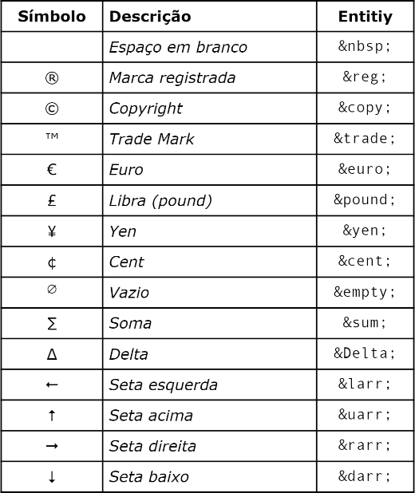

Para emojis basta usar &#x(código do emoji);

**IMAGENS**

PNG: não permite movimento, porém permite transparência e é mais compactado que o gif, mas não tanto quanto o JPEG

GIF: imagem ruim, porém permite animação

JPEG ou JPG: alta compactação, ou seja, ocupa menos espaço (é usado para imagens maiores e mais pesadas)

Imagens de outras pastas precisam ser selecionadas na pasta em que está inserida com o atalho Ctrl + espaço ou colocar: nome da pasta/nome da imagem



Também pode pegar link de imagens direto da internet e colar

**FAVICON**

Ícones que ficam na parte de cima da aba





Para criar um ícone basta pegar uma imagem e transformar para .ico no site favicon.io e para adicionar basta usar o código na parte HEAD



No lugar de delta.ico basta colocar o nome do seu ícone

**HIERARQUIA DOS TÍTULOS**

<h1> = título de nível 1 (maior)

<h2> = título de nível 2

<h3> = título de nível 3

Até h6

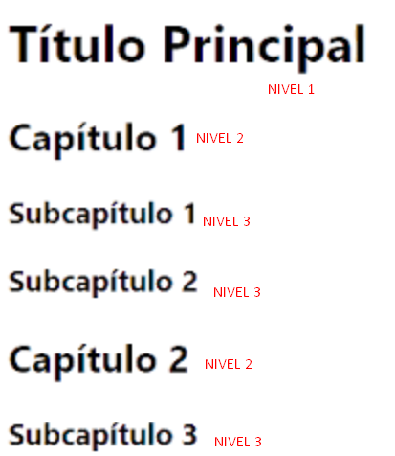

**SEMÂNTICA HTML**

Sempre estar atualizado das tags, pois com o tempo elas ficam inválidas

**REDIRECIONANDO PARA OUTROS SITES**

Usando a tag <a> e </a> na palavra e colando o link no href=””

**Para o usuário abrir o link em outra aba deve-se adicionar após o link o comando**

**Target=”_blank” rel=”external”**

Rel=”next” – prox pagina

Rel=”previous” – pagina anterior

LINK de download: basta adicionar o link normalmente e utilizar a tag download=”nome do arquivo” type=”tipo do arquivo”

**ADICIONANDO ÁUDIOS NOS SITES**

Pode simplesmente escrever áudio e dar enter, e dentro de scr colocar o áudio (lembrando que deve escrever autoplay e controls na frente)

**IMAGENS DINÂMICAS, AUDIO E VÍDEOS**

É usado para adaptar imagens a outros dispositivos como celulares, televisões e tablets.

Usando o **source media type** é possível mudar o máximo de pixels para cada foto, assim quanto o usuário diminui/aumenta a tela, uma nova imagem é carregada. Lembrando que isso tudo deve estar dentro do **Picture**

**OBS: A ORDEM DAS IMAGENS DEVE SER OBEDECIDA, nesse caso a maior está embaixo, a média no meio, e a pequena no topo.**

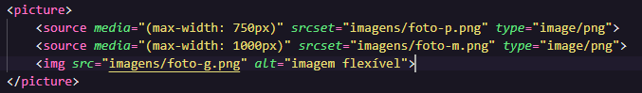

**VIDEOS EM SITES**

Cada navegador aceita um tipo de aquivo de vídeo, como .mp4 .ogv etc, então **é bom ter o mesmo vídeo em vários formatos para que todos os clientes possam acessar** independentemente do navegador. Para isso adicione TODOS os tipos no comando, começando pelo que ocupa menos espaço.

Para colocar vídeos podemos usar a tag **<video src=”arquivo de vídeo”></video>**

**OBS**: vídeos hospedados localmente no site consomem mais gigas da banda, consequentemente ficando mais caro de manter o site no ar. Lembrando que isso vale para VIDEOS HOSPEDADOS LOCALMENTE.

**INCORPORAÇÃO DE VÍDEOS EXTERNOS**

Pegando um vídeo que está upado no youtube economiza dinheiro, já que deixa o site muito mais leve, para pegar esses vídeos basta clicar em compartilhar





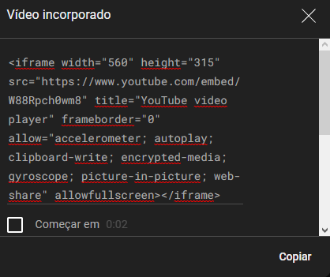

Copiando esse código, depois é só colar no vs code

**CSS – ESTILOS**

Significa as folhas de estilo em cascata, que são usadas pra deixar o site mais bonito

Criando uma tag <style> e </style> na parte HEAD, podemos usar os comandos de css indicando o destino da aplicação. Lembrando de finalizar com ;

Ex: mudar cor do fundo do site

<style>

Body{ background-color: grey;}

</style>

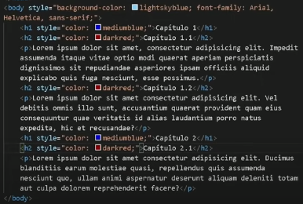

Text-align: justify; - serve para arrumar as bordas do texto

Font-size: 20px; - aumentar/diminuir fonte

**ESTILOS EXTERNOS**

A parte de style fica em outro arquivo. Isso ajuda quando é necessário fazer alterações em um número grande de páginas, sem a necessidade de ficar mudando o código style de cada uma

1. Recortar todos os seletores do style
2. Ctrl+clique no arquivo
3. Criar um link:css
4. Colar o código no novo arquivo css
5. Colocar o @charset “UTF-8”;

Toda alteração feita nesse arquivo será aplicada em todas as páginas